Техническое задание
Вариант 1:
Материал: Труба металлическая 60х60х1.5мм, обшитая шпонированным МДФ 20мм
Выполнить скрытый метод монтажа плит МДФ к трубе (без видимых саморезов/ дюбелей и т.д.)
Шпонирование плиты МДФ одностороннее (шпон наносится только на лицевую сторону плиты, Рис.4)
Стыковка углов МДФ плит под углом 45* (рис. 3), с заполнением и подкраской щелей в основной цвет
Цвет шпона: дуб крафт золотой (Gold Craft Oak, K003 PW)
Высота конструкций: 4000мм
Шаг между брусами: 100мм
Размеры (ширина конструкций) указаны на рис.1
Визуализация указана на рис.2
Вариант 2:
Материал: Труба металлическая 80х80х1.5мм, обшитая шпонированным МДФ 8-10мм
Выполнить скрытый метод монтажа плит МДФ к трубе (без видимых саморезов/ дюбелей и т.д.)
Шпонирование плиты МДФ одностороннее (шпон наносится только на лицевую сторону плиты, Рис.4)
Стыковка углов МДФ плит под углом 45* (рис. 3.1), с заполнением и подкраской щелей в основной цвет
Цвет шпона: дуб крафт золотой (Gold Craft Oak, K003 PW)
Высота конструкций: 4000мм
Шаг между брусами: 100мм
Размеры (ширина конструкций) указаны на рис.1
Визуализация указана на рис.2
Дополнительная информация:
- Адрес монтажа: ул. Александра Казбеги, 44 Тбилиси
- Прошу указать стоимость изготовления и монтажа в коммерческом предложении для каждого варианта конструкций, с НДС
- % предоплаты, возможность отсрочки платежа
- Срок выполнения работ

ტექნიკური სპეციფიკაციები
შპს კლიონ ჯორჯია აცხადებს ტენდერს მაღაზიის, სალარო სივრცის, დეკორატიული კონსტრუქციის მოწყობაზე.
ვარიანტი 1:
მასალა: 60x60x1.5 მმ ლითონის მილი, დაფარული 20 მმ ვინირული MDF-ით
MDF დაფების ფარული მონტაჟი მილზე (ხილული ხრახნების/შტეფსელების და ა.შ. გარეშე)
MDF დაფის ცალმხრივი ვინირირება (ვინირი დატანილია მხოლოდ დაფის წინა მხარეს, სურ. 4)
MDF დაფების კუთხეები შეერთებული 45°-იანი კუთხით (სურ. 3), ხარვეზები შესწორებული და შევსებული ძირითადი ფერით
ვინირის ფერი: მუხა ოქროსფერი კრაფტ (K003 PW)
სტრუქტურის სიმაღლე: 4000 მმ
სხივების დაშორება: 100 მმ
ზომები (სტრუქტურის სიგანე) ნაჩვენებია სურ. 1-ში
ვიზუალიზაცია ნაჩვენებია სურ. 2-ში

ვარიანტი 2:
მასალა: 80x80x1.5 მმ ლითონის მილი, დაფარული 8-10 მმ ვინირული MDF-ით
შეასრულებული MDF დაფების მილზე დამაგრების ფარული მეთოდით (ხილული ხრახნების/დურგონების და ა.შ. გარეშე).
MDF დაფის ცალმხრივი ვინირირება (ვინირი მხოლოდ დაფის წინა მხარესაა დატანილი, სურ. 4)
MDF დაფების კუთხეები შეერთებული 45°-იანი კუთხით (სურ. 3.1), ხარვეზები შევსებული და შესწორებული ძირითადი ფერით
ვინირის ფერი: მუხა ოქროსფერი კრაფტ (K003 PW)
სტრუქტურის სიმაღლე: 4000 მმ
სხივებს შორის დაშორება: 100 მმ
ზომები (სტრუქტურის სიგანე) ნაჩვენებია სურ. 1-ში
ვიზუალიზაცია ნაჩვენებია სურ. 2-ში

დამატებითი ინფორმაცია:
• ინსტალაციის მისამართი: ალექსანდრე ყაზბეგის ქუჩა 44, თბილისი
• გთხოვთ, თქვენს კომერციულ წინადადებაში მიუთითოთ დამზადებისა და მონტაჟის ღირებულება თითოეული დიზაინის ვარიანტისთვის, დღგ-ს ჩათვლით
• წინასწარი გადახდის %, გადახდის გადავადების ვარიანტი
• დასრულების თარიღი
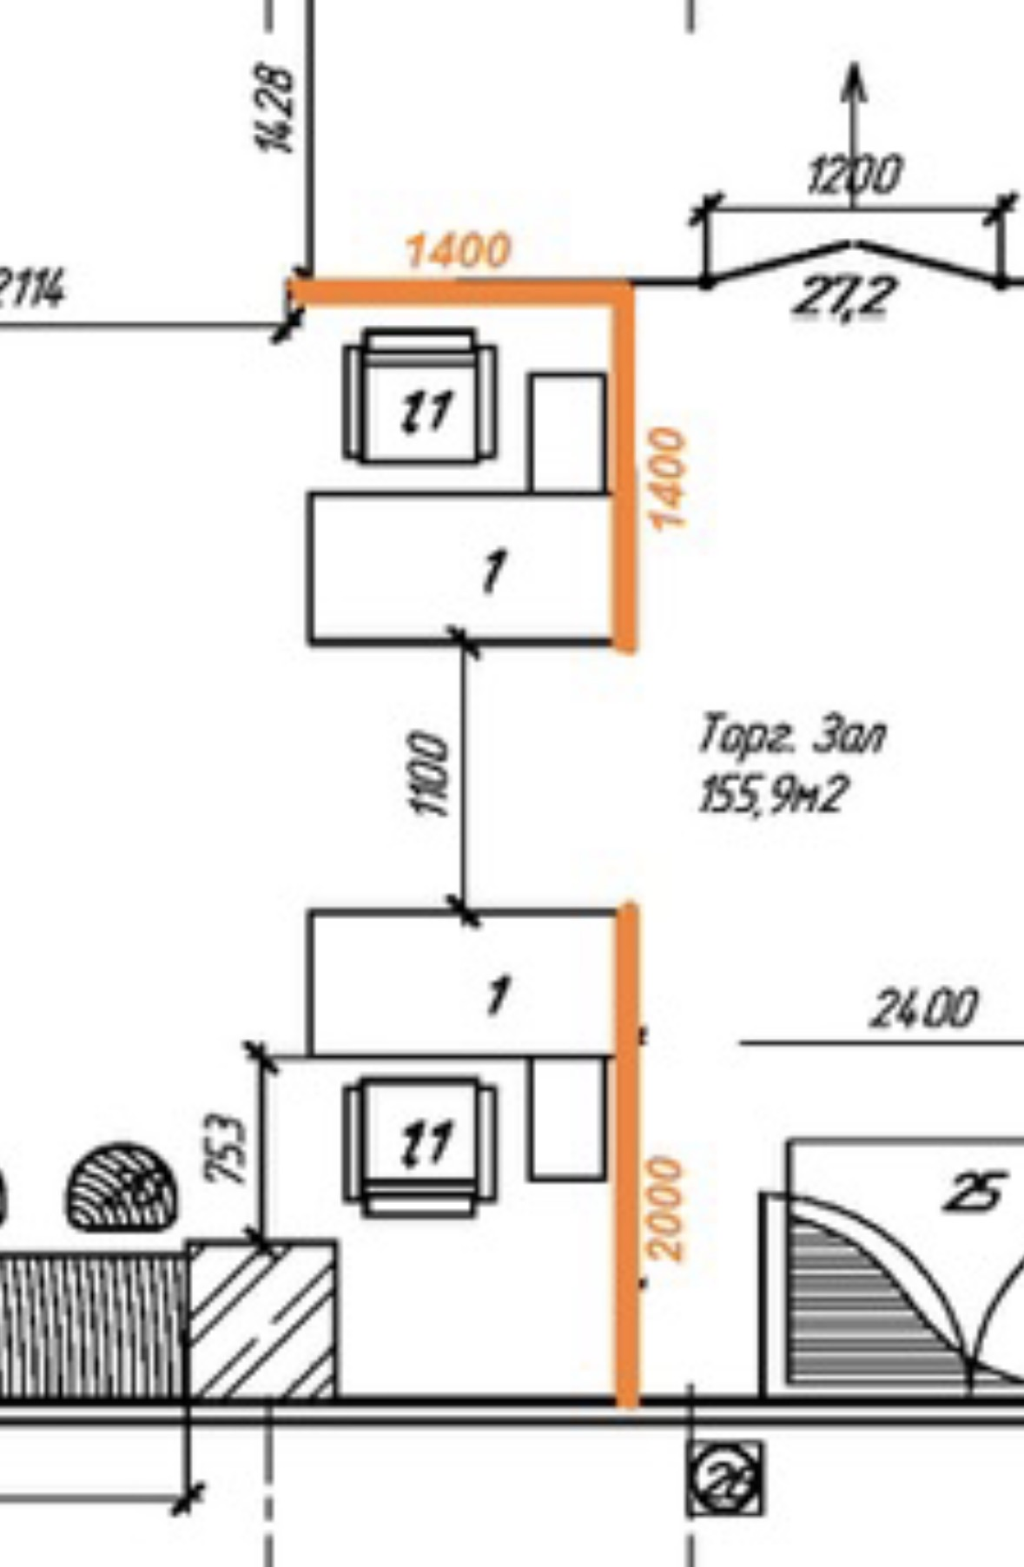
Рис.1
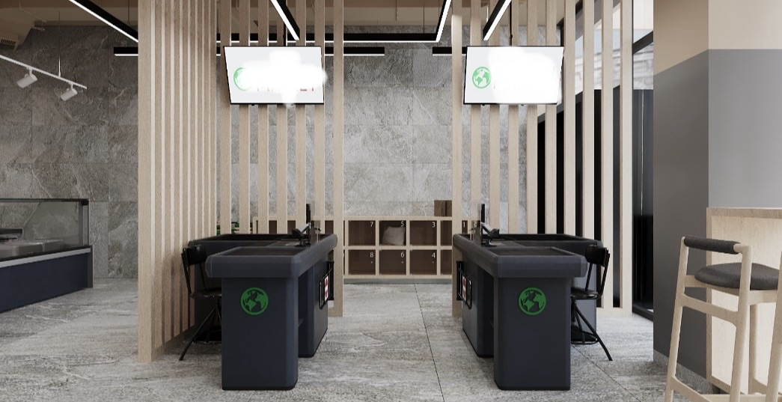Рис.2
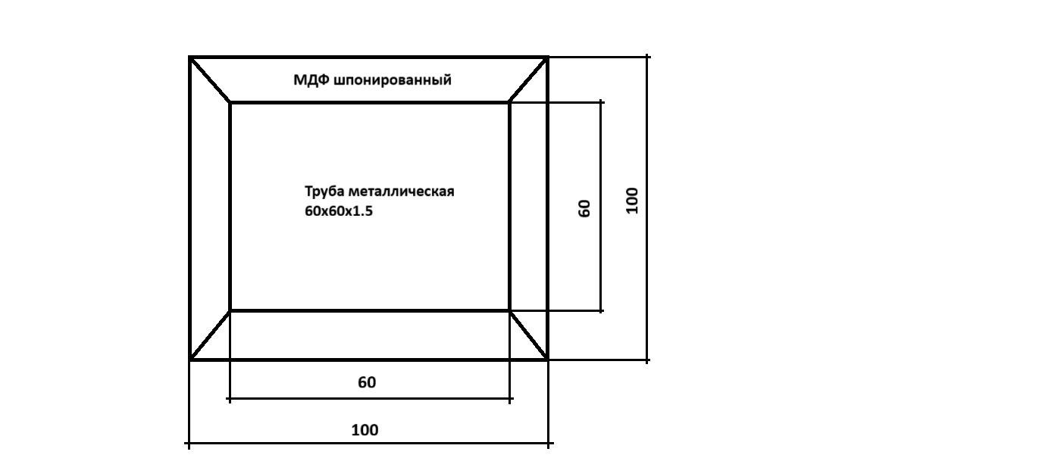 Рис.3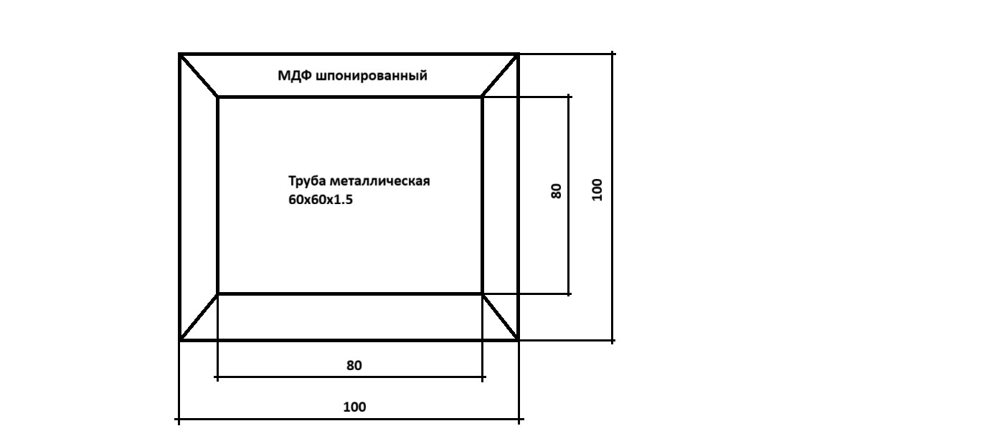 Рис. 3.1
Рис.4